

实验报告

实验2：光电探测器特性实验

班级：光电1班
姓名： 罗模煊
学号：2023311101
同组成员：田雨藤
上课地点：K522
指导教师：高爽
日期：2026.6.3

实验一 光电二极管特性测试
1、光电二极管暗电流测试
V_{暗}= 0.2V ，则暗电流I_{暗} = 10nA

2、光电二极管光电流测试
光照300lx时的光电流I= 5.2μA

3、光电二极管光照特性
表1 光电二极管光照特性I
光照度（Lx） | 0 | 100 | 300 | 500 | 700 | 827
光生电流（μA） | 0.1 | 1.6 | 4.6 | 7.5 | 10.2 | 11.8

表2 光电二极管光照特性II

光照度（Lx） | 0 | 100 | 300 | 500 | 700 | 827
光生电流（μA） | 0.1 | 1.8 | 4.5 | 7.6 | 10.4 | 12.0
根据上面两表中实验数据，在同一坐标轴中作出两条曲线，并进行比较。

答：1.光电流随着光照度的增加而增加。在低照度区域，线性关系较好；在高照度区域，增长趋势略有减缓但基本保持线性。
2.有偏压（8V）下的光电流与零偏压下的光电流数值相近（最大偏差仅0.2μA）。这说明光电二极管在光伏模式（零偏）和光导模式（反偏）下都能正常工作，反偏主要提高响应速度，对光电流的绝对值影响不大。

4、光电二极管伏安特性
表3 光电二极管伏安特性
偏压（V） | 0 | -2 | -4 | -6 | -8 | -10 | -12
300Lx  光生电流（μA） | 4.6 | 4.7 | 4.8 | 4.8 | 4.9 | 4.9 | 4.9
500Lx  光生电流（μA） | 7.5 | 7.7 | 7.7 | 7.8 | 7.8 | 7.9 | 7.9
800Lx  光生电流（μA） | 11.6 | 11.9 | 12.0 | 12.1 | 12.2 | 12.2 | 12.3
不同偏压下的光生电流值，在同一坐标轴作出伏安特性曲线

答：1.以300Lx曲线为例，当反向偏压从0V增加到12V时，光电流仅从4.6μA增加到4.9μA，变化非常微小。这表明光电二极管在反偏时表现出良好的恒流源特性，光电流对电压不敏感。
2.照度越大，曲线所在的位置越高，说明同一电压下，照度越大，输出光电流越大。三条曲线基本保持平行，说明在不同照度下，器件都保持良好的恒流特性。

实验二 光电三极管特性测试
1、光电三极管光电流测试实验
光电三极管在偏压6V，光照300lx时的光电流I_{光}= 5.6μA

2、光电三极管光照特性测试
表1 光电三极管光照特性
光照度（Lx）（6V） | 0 | 100 | 300 | 500 | 700 | 831
6V-光生电流（μA） | 0.1 | 1.9 | 5.6 | 9.2 | 12.7 | 14.8
8V-光生电流（μA） | 0.1 | 2.5 | 7.3 | 12.0 | 16.6 | 19.5
在同一坐标轴中描绘光照特性曲线并进行分析。

答：1.两条曲线都显示光电流随光照度增加而快速增加，在0-500Lx区域线性度较好，500Lx以上增长略有放缓但仍保持较高灵敏度。
2.8V偏压下的曲线始终高于6V偏压下的曲线，且差值随光照度增大而增大。这说明增大集电极-发射极电压,可以增强光电三极管的电流放大能力，从而提高其光照灵敏度。

3、光电三极管伏安特性
表3 光电三极管伏安特性
偏压（V） | 0 | 1 | 2 | 4 | 6 | 8 | 9
100Lx光生电（μA） | 0.1 | 1.3 | 1.4 | 1.6 | 1.9 | 2.5 | 3.1
200Lx光生电（μA） | 0.1 | 2.5 | 2.7 | 3.2 | 3.7 | 4.9 | 6.2
500Lx光生电（μA） | 0.1 | 6.0 | 6.5 | 7.6 | 9.2 | 12.0 | 14.9

在同一坐标轴作出伏安特性曲线。并进行比较

答：1.与光电二极管的平坦曲线相比，光电三极管的曲线呈现明显的上升趋势。这体现了晶体管特性：集电极电流会随着偏压的增加而增加，在低电压区增长较缓，进入放大区后增长加快。
2.照度越大，曲线越陡峭，这证明光照产生的基极电流被晶体管放大，并随着偏压的增大表现出更明显的放大作用。

4、光调制解调实验
- 观察示波器两个通道信号，缓慢调节直流电源幅度调节和光照度调节电位器直到示波器上观察到信号清晰为止，并作出实验记录（拍照记录两个通道波形）。
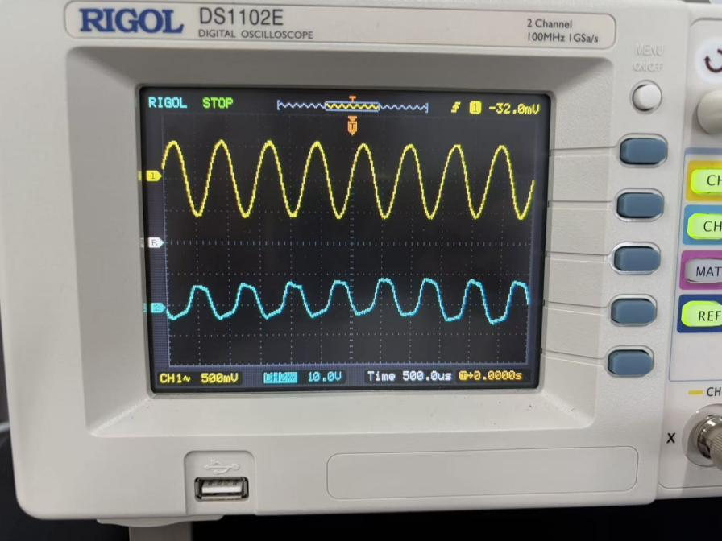

- 缓慢调节脉冲宽度调节电位器，增大输入信号的脉冲宽度，观察示波器两个通道信号的变化，并作出实验记录（拍照记录两个通道的波形）并进行文字分析。
答：当缓慢调节脉冲宽度调节电位器，增大输入信号的脉冲宽度后，输出波形出现了明显的失真，波形形状与输入信号产生较大偏差。
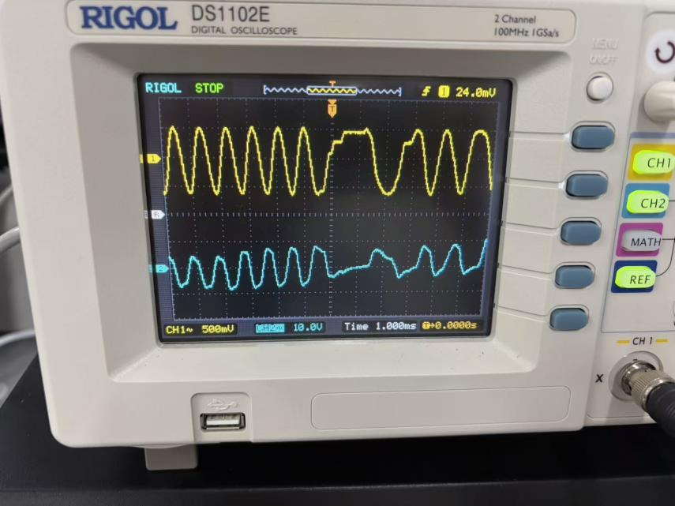

实验三 硅光电池特性测试
1、硅光电池短路电流特性测试

光照度（Lx） | 0 | 100 | 200 | 300 | 400 | 500 | 600
光生电（uA） | 0.1 | 19.3 | 38.0 | 56.6 | 75.2 | 94.2 | 113.1

2、硅光电池开路电压特性测试

光照度（Lx） | 0 | 100 | 200 | 300 | 400 | 500 | 600
光生电压（mV） | 0.20 | 350 | 380 | 395 | 405 | 412 | 418

根据实验1和2所测试的实验数据，作出如图1-5所示的硅光电池的光照电流电压特性曲线。
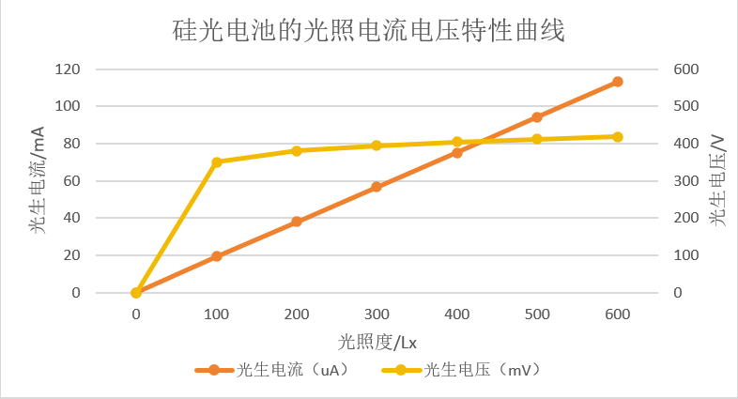

3、硅光电池伏安特性

500lx：
电阻 | 200 | 510 | 750 | 1K | 2K | 5.1K | 7.5K | 10K | 20K
电流(uA) | 93.9 | 93.4 | 92.7 | 92.0 | 86.8 | 58.9 | 44.7 | 35.4 | 19.3
电压(mV) | 111.7 | 139.7 | 161.0 | 182.0 | 257 | 354 | 373 | 383 | 398

300Lx：
电阻 | 200 | 510 | 750 | 1K | 2K | 5.1K | 7.5K | 10K | 20K
电流(uA) | 57.2 | 57.0 | 56.9 | 56.7 | 55.6 | 47.9 | 39.4 | 32.2 | 18.1
电压(mV) | 68.2 | 85.3 | 98.7 | 112.1 | 165.2 | 288 | 329 | 349 | 374

100Lx：
电阻 | 200 | 510 | 750 | 1K | 2K | 5.1K | 7.5K | 10K | 20K
电流(uA) | 19.3 | 19.3 | 19.3 | 19.3 | 19.1 | 18.6 | 18.0 | 17.2 | 13.2
电压(mV) | 23.0 | 28.9 | 33.4 | 38.1 | 56.9 | 112.2 | 151.1 | 187.2 | 272

根据上述实验数据，在同一坐标轴中作出三种不同条件下的伏安特性曲线，并进行分析。
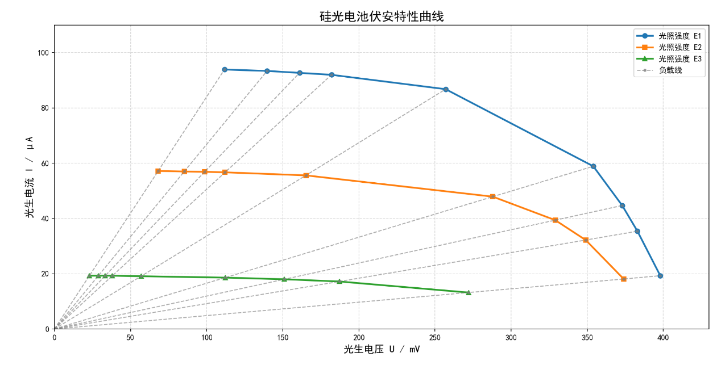

4、硅光电池负载特性测试实验

R取值为100欧
光照度（Lx） | 0 | 100 | 200 | 300 | 400 | 500 | 600
电流（μA） | 0.1 | 19.4 | 38.2 | 57.2 | 75.7 | 94.4 | 112.6
电压（mV） | 0.1 | 21.1 | 41.7 | 62.4 | 82.6 | 103.2 | 122.9

R=510欧
光照度（Lx） | 0 | 100 | 200 | 300 | 400 | 500 | 600
电流（μA） | 0.1 | 19.2 | 37.9 | 56.7 | 75.2 | 93.4 | 111.1
电压（mV） | 0.1 | 28.7 | 56.7 | 84.8 | 112.4 | 139.7 | 166.2

R=1K
光照度（Lx） | 0 | 100 | 200 | 300 | 400 | 500 | 600
电流（μA） | 0.1 | 19.3 | 37.8 | 56.2 | 74.4 | 91.9 | 108.6
电压（mV） | 0.1 | 37.9 | 74.7 | 111.4 | 147.3 | 182.2 | 214

R=5.1K
光照度（lx） | 0 | 100 | 200 | 300 | 400 | 500 | 600
电流（μA） | 0.1 | 18.6 | 35.1 | 47.8 | 54.9 | 58.8 | 61.3
电压（mV） | 0.1 | 112.0 | 211 | 288 | 330 | 353 | 368

R=10K
光照度（lx） | 0 | 100 | 200 | 300 | 400 | 500 | 600
电流（μA） | 0.1 | 17.2 | 27.9 | 32.1 | 34.1 | 35.4 | 36.2
电压（mV） | 0.1 | 187.0 | 303 | 348 | 370 | 383 | 393

根据上述实验所测试的数据，在同一坐标轴上描绘出硅光电池的负载特性曲线,并进行分析。
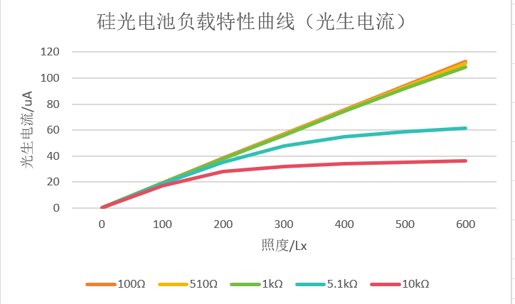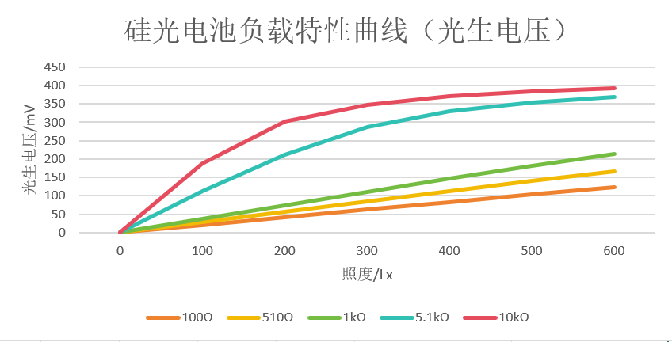

实验四 光电倍增管基本特性测试

1、光电倍增管阴极灵敏度测试实验
显示屏上的“检测电流”显示值，即阴极电流I= 35.6nA
计算相应阴极灵敏度= 0.89mA/lm 。

2、光电倍增管阳极灵敏度测试实验
电压负400V，记下此时“检测电流”的显示值I= 156.7uA 。
计算阳极灵敏度= 3.92A/lm 。

3、光电倍增管阴极伏安特性测试实验
表1
负电压(V) | 0 | 10 | 20 | 30 | 40 | 50 | 60 | 70 | 80
0.5Lx:电流1(nA) | 1.0 | 14.9 | 21.2 | 25.8 | 28.9 | 31.4 | 33.5 | 34.9 | 36.0
1Lx:电流2(nA) | 1.3 | 23.2 | 32.5 | 39.5 | 44.8 | 48.9 | 52.7 | 55.5 | 58.1
2Lx:电流3(nA) | 1.6 | 35.6 | 49.2 | 59.5 | 67.6 | 73.9 | 79.2 | 84.6 | 88.7

在同一坐标轴中描绘光电倍增管在三种光照下的阴极电流-电压特性曲线，即为伏安特性曲线。
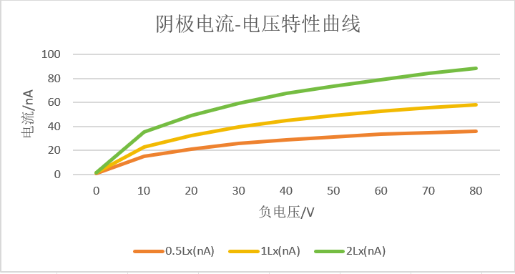

4、光电倍增管阳极伏安特性测试实验
表2
电压(V) | 0 | 50 | 100 | 150 | 200 | 250 | 300 | 350 | 400
0.1LX：电流1(nA) | 0.1 | 0.5 | 3.9 | 56.1 | 401 | 2350 | 11400 | 43200 | 137700
0.2LX：电流2(nA) | 0.1 | 0.5 | 5.1 | 79.7 | 589 | 3390 | 16750 | 66300 | 180100
0.5LX：电流3(nA) | 0.1 | 0.6 | 8.0 | 132.4 | 987 | 5910 | 2920 | 11300 | 204700

在同一坐标轴中描绘光电倍增管在三种光照下的阳极电流-电压特性曲线，即为阳极伏安特性曲线。
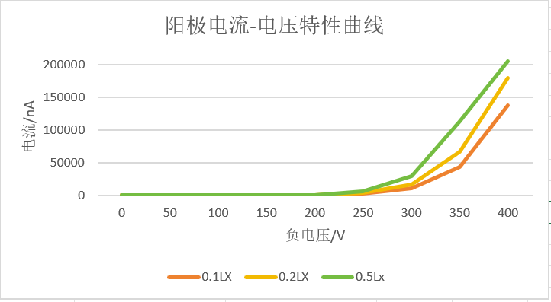

5、光电倍增管光谱特性测试实验
表3
波长（nm） | 红光（630） | 橙光(605) | 黄光(585) | 绿光(520) | 蓝光(460) | 紫光(400)
电流（uA） | 0.325 | 0.855 | 1.995 | 8.78 | 29.6 | 49.1

描绘出光电倍增管的电流-光谱特性曲线
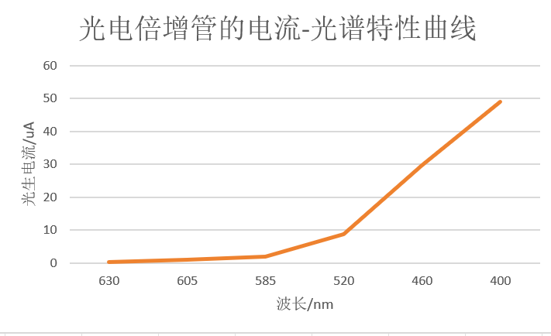

6、光电倍增管暗电流测试实验
缓慢调节电压调节旋钮至电压表显示为负650V左右，记下此时显示屏上的电流显示值，该值即为光电倍增管在相应阳极电压时的暗电流I=3.11 uA

7、光电倍增管调制解调实验
- 缓慢增加电压至400V观察两路信号在示波器中的显示，并作出相应的实验记录，示波器波形拍照。
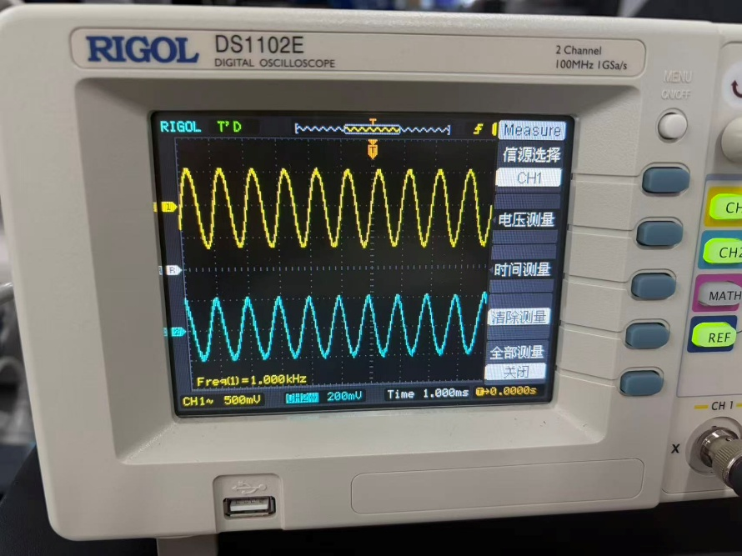

- 使电压稳定在400V左右，调节“频率调节”旋钮，观察实验现象，并作出相应的实验记录，示波器波形拍照
答：现象：调制信号频率越高，解调后的信号频率也越高，同时幅度越小
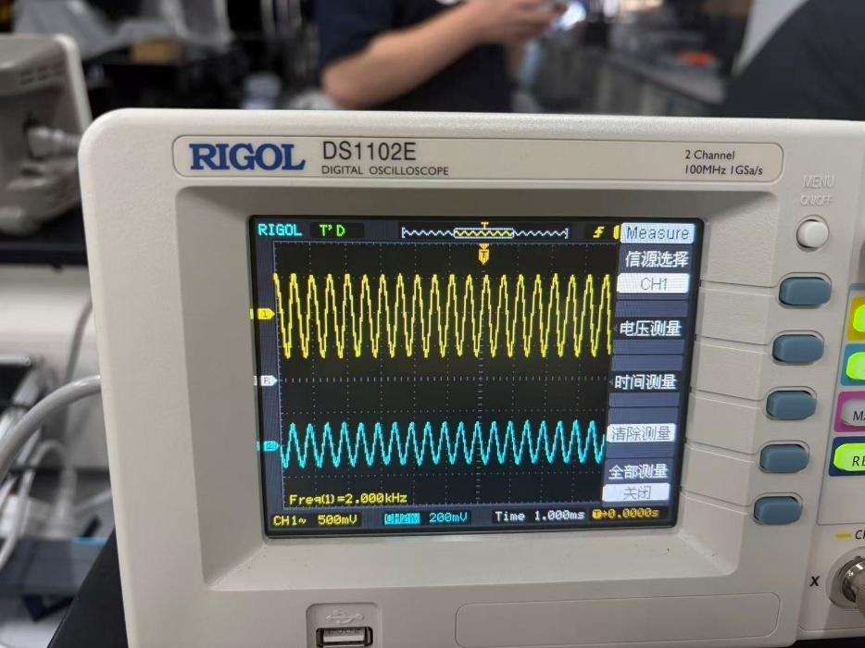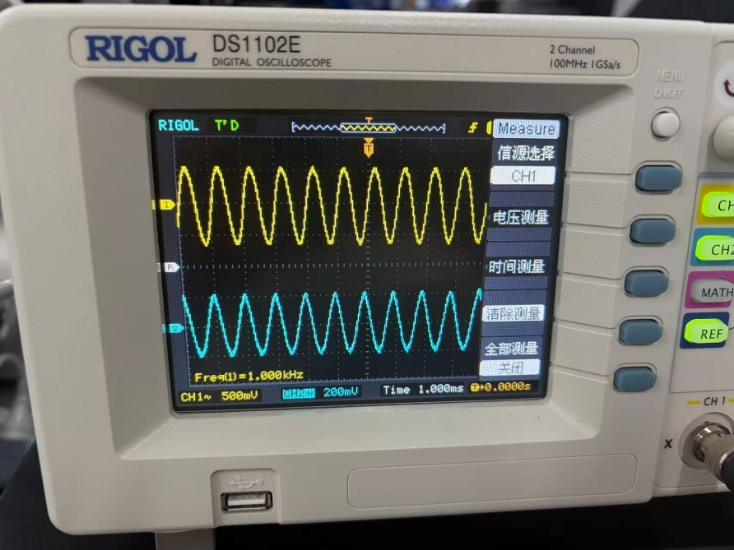
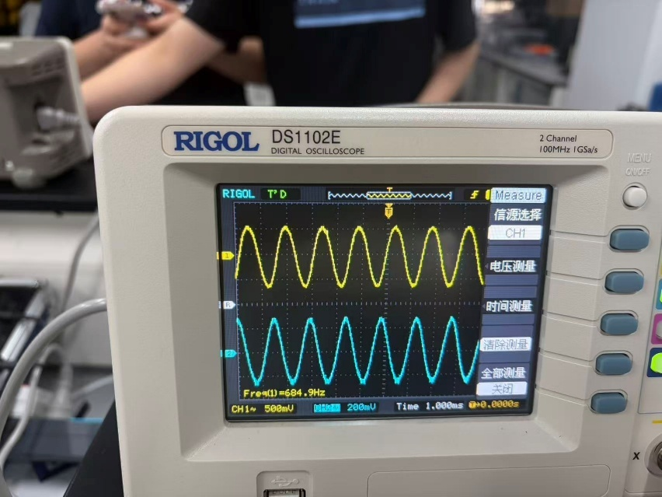

实验五 光电探测器特性曲线测量实验

1、光电倍增管阴极光电特性测试实验
表1
光照(lx) | 0 | 0.5 | 1 | 1.5 | 2 | 2.5 | 3 | 3.5 | 4
-50V电流1(nA) | 0.2 | 33.5 | 54.9 | 69.8 | 83.1 | 96.1 | 107.3 | 118.0 | 125.2
-80V电流2(nA) | 0.4 | 37.8 | 63.7 | 81.8 | 98.4 | 113.3 | 127.3 | 138.9 | 150.4

根据表中所测试的数据，在同一坐标轴中描绘光电倍增管在两种电压下的阴极电流-光照特性曲线，即为光电特性曲线。
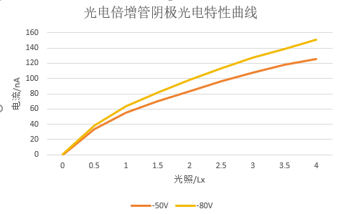

2、光电倍增管阳极光电特性测试实验
表2
光照(lx) | 0 | 0.5 | 1 | 1.5 | 2 | 2.5 | 3 | 3.5 | 4
-200V电流1(nA) | 2.2 | 823 | 1352 | 1856 | 2230 | 2550 | 2840 | 3100 | 3380
-250V电流2(nA) | 3.4 | 5200 | 8340 | 10520 | 12710 | 14710 | 16590 | 18000 | 20000

根据表中所测试的数据，在同一坐标轴中描绘光电倍增管在两种电压下的阳极电流-光照特性曲线，即为阳极光电特性曲线。
